南昌大学

网络教学平台教师操作指南

（简洁版）（第五版）



教育技术与教学资源中心
2022年3月16日

目录

一、登录平台 3
二、激活课程 5
三、快速建课 7
四、作业与测验 8
1、题库建设 8
2、随机出题 10
五、学习进度的监督管理 13
1、任务点 13
2、闯关模式 14
3、数据统计 14
六、关于直播的功能 16
1、用速课制作微课视频，建立课程资源 16
2、同步课堂开展直播活动 21
3、用手机利用课程活动库的直播开展直播活动 22
七、速课添加到章节 23
八、如何进入群聊 25
九、课件通过附件形式上传 25
十、如何设置作业为生生互评.........................................26

一、登录平台
根据国家互联网管理的有关要求，为增强网络的安全性，进入南昌大学网络教学平台应采用学校综合服务门户跳转或学校统一身份认证登录（采用统一身份认证登录的系统账号密码只需记住一个即可）。

方式一：门户进入，输入网址http://my.ncu.edu.cn/

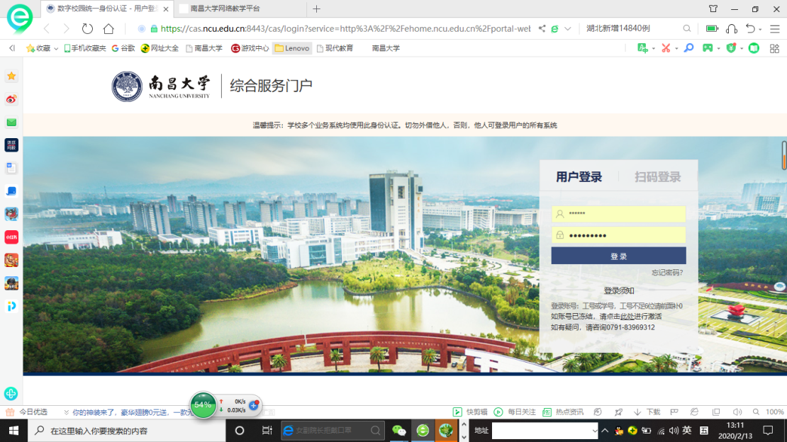

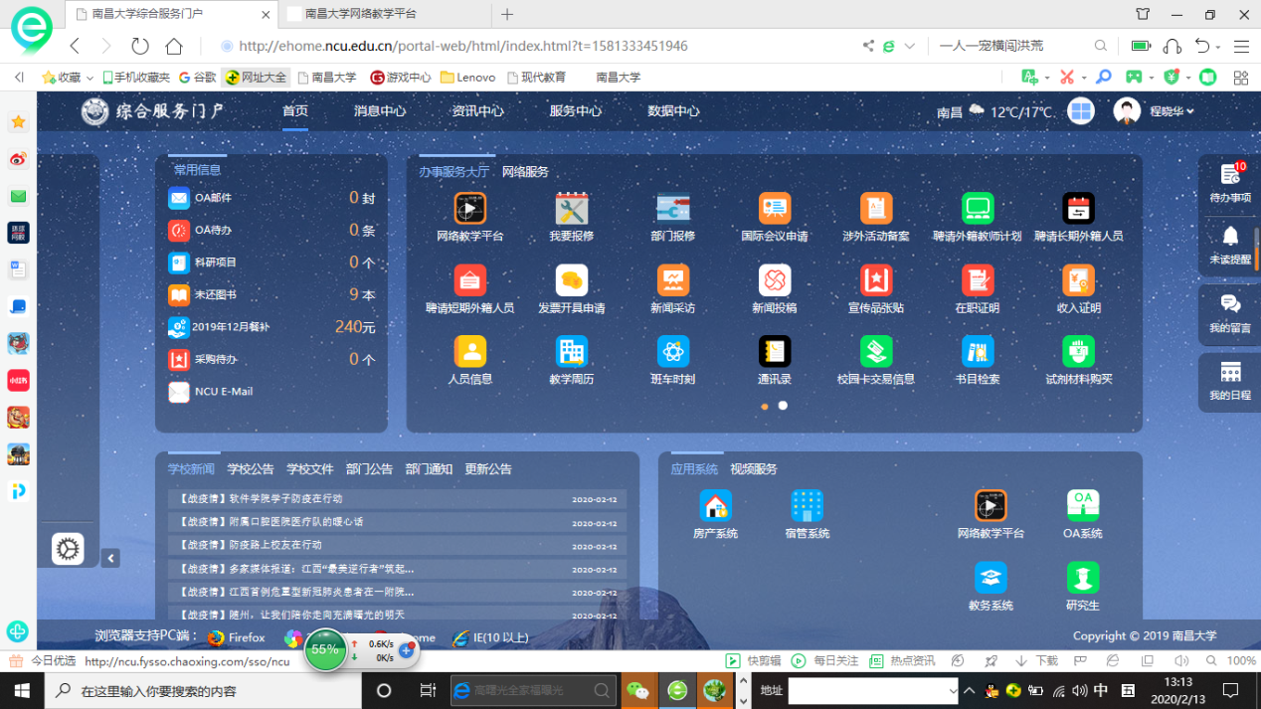
学校门户网站采用统一身份认证登录，可以通过在职的教师工资号、在校的学生学号、手机号或身份证号登录（教师工资号不足6位前面请补0），密码为统一身份认证密码。如忘记密码或账号被冻结，可点击登录页面中相应的链接进行自助处理。如个人手机号码已更换无法登录，请致电0791-83969312。进入后，选择网络教学平台，可进入个人教学或学习空间。

方式二：网络教学平台的登录入口新加了学校统一身份认证登录方式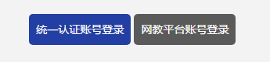输入网址http://ncu.fanya.chaoxing.com/portal →点击→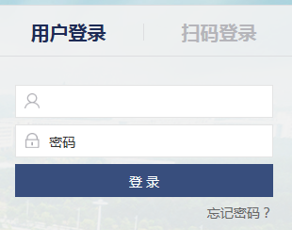，其账号密码与学校门户网站的账号密码一样。

方式三：校内没有工资号的聘用教师、附属医院的临床教师可以用方式三进入南昌大学网络教学平台，待数据完善后统一从方式一登录。登录方法为教师下载学习通之后，用手机号注册学习通账号，登录学习通后，通过“我”-头像-绑定单位-添加单位-输入学校代码262选择南昌大学-输入工号即可绑定学校账号。
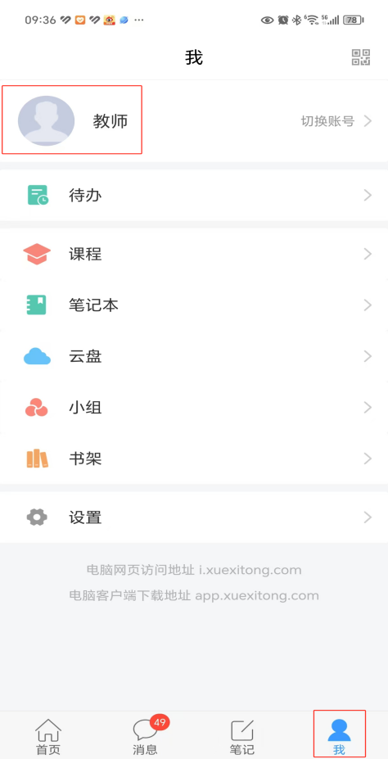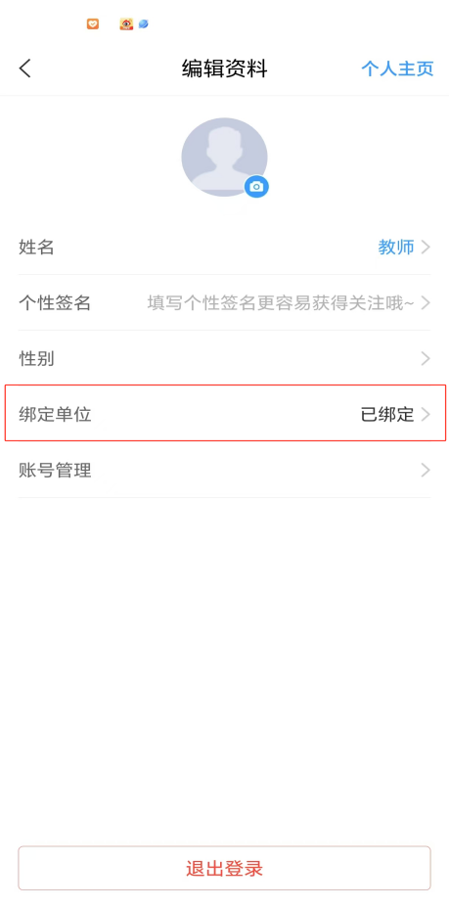

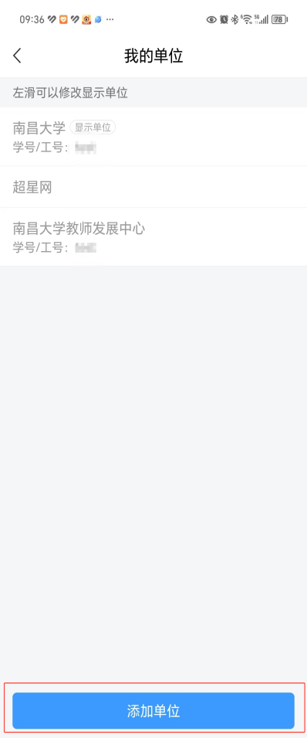

然后可以输入网址http://ncu.fanya.chaoxing.com/portal → 点击→点击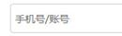输入账号，外聘教师账号为工资号→点击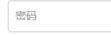输入学习通密码→点击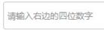输入右边的验证码→点击即可登录电脑网页端。

二、激活课程
电脑端登录平台后，点击待激活课程（学习通上的课程须在电脑端先激活才能显示）。

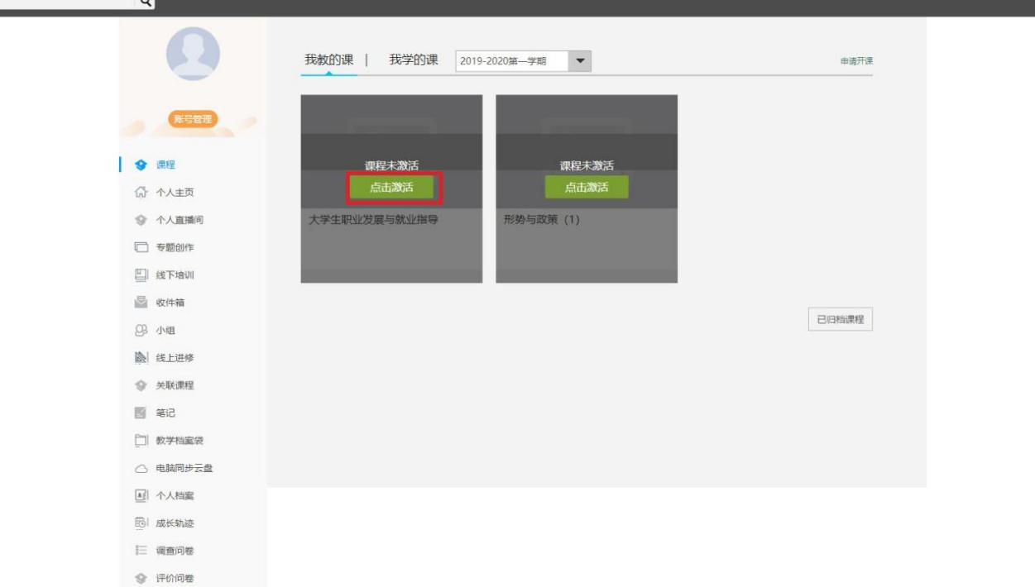

本学期之前已经有建设过相关课程，可以选择，如果是首次建设课程，点击直接生成课程。

点击待激活课程上的→复制已有课程→从弹出窗口选择需要复制的课程，点击进行复制。
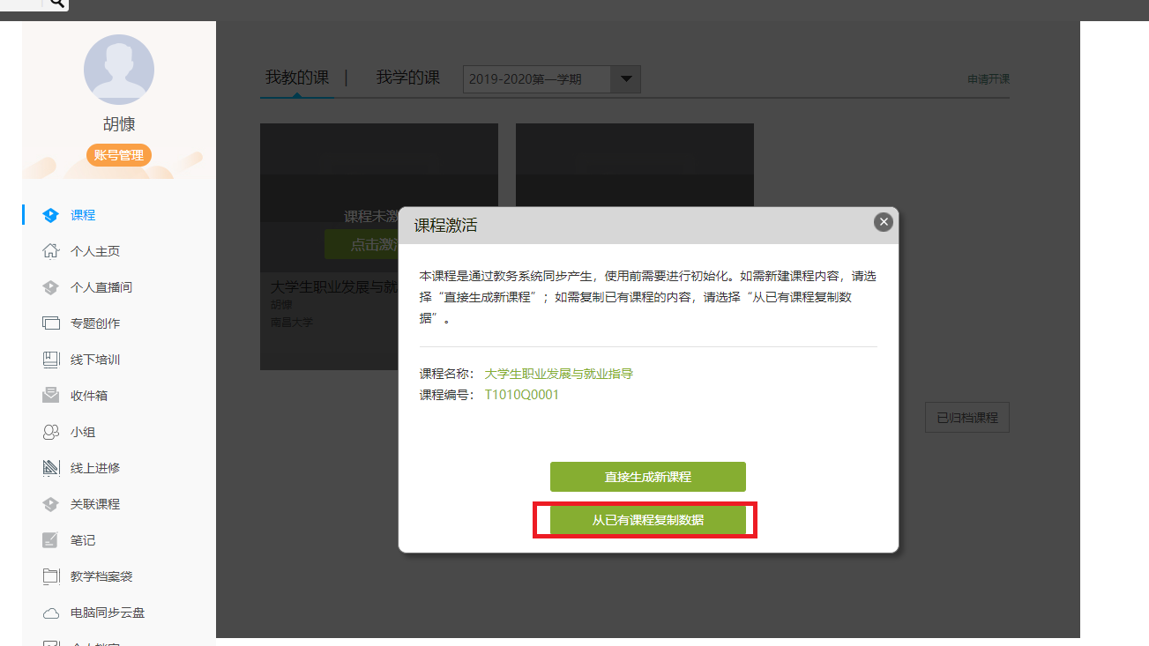

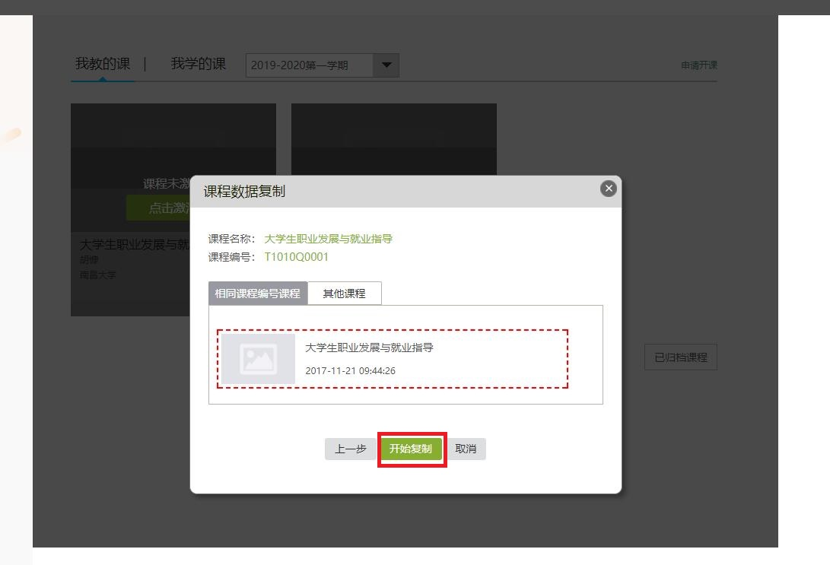

三、快速建课

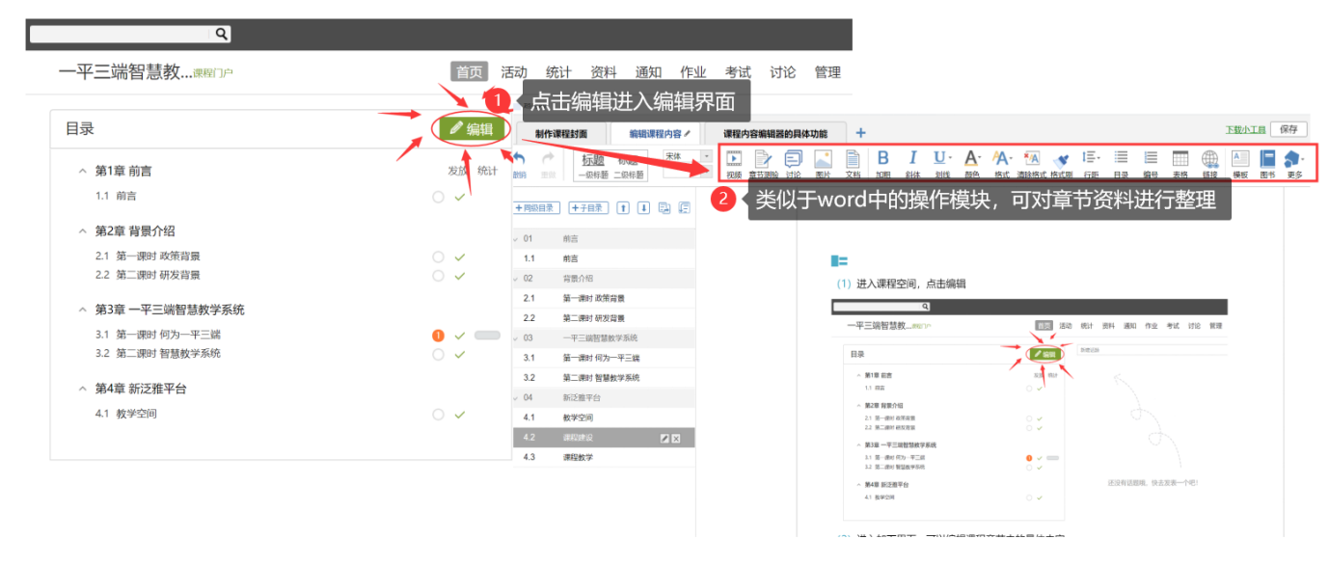
第一步：进入课程空间，点击编辑，进入如下界面。可以编辑课程章节内的具体内容。

在编辑章节内容前，可增加同级章节和子章节，并调整目录顺序。

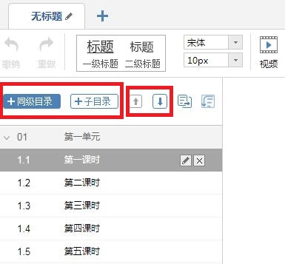

第二步：对课程章节的具体内容进行编辑制作可以上传课程的视频资源和ppt课件及其他资源。
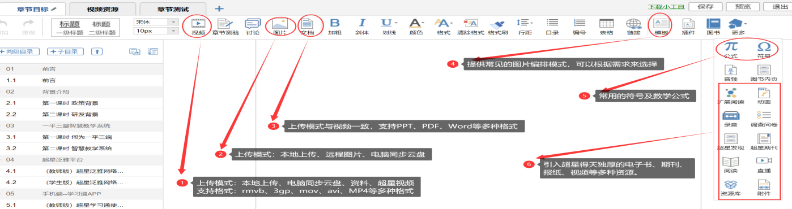

四、作业与测验

1、题库建设
（1）常规批量导入
进入课程→“资料”→“题库”→“批量导入”→“模板导入”→“excel模板下载”→根据模板的提示录入题目→“一键导入”→选择填好的模板上传。

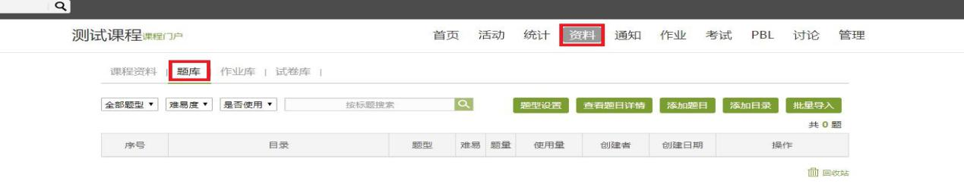

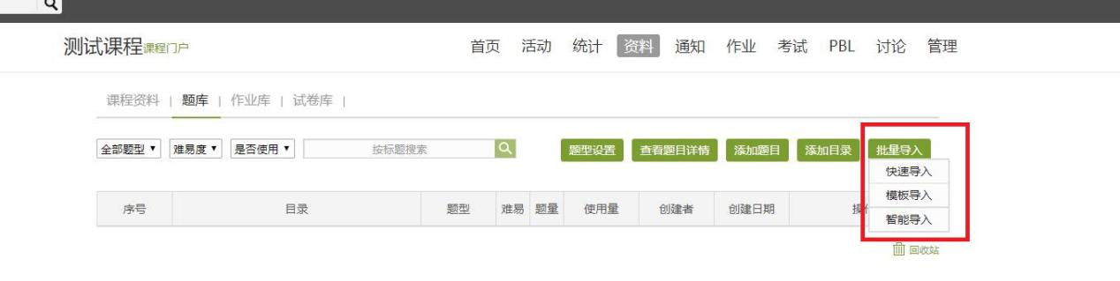

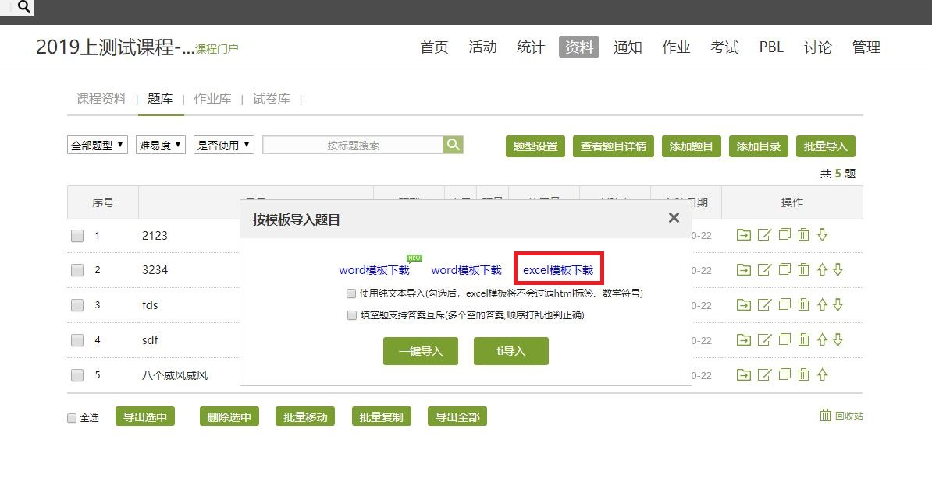

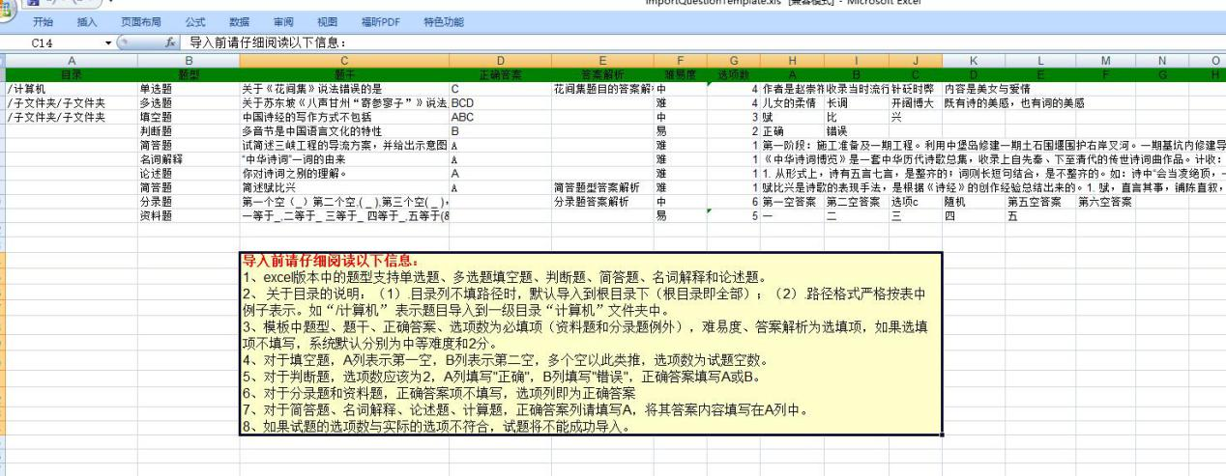
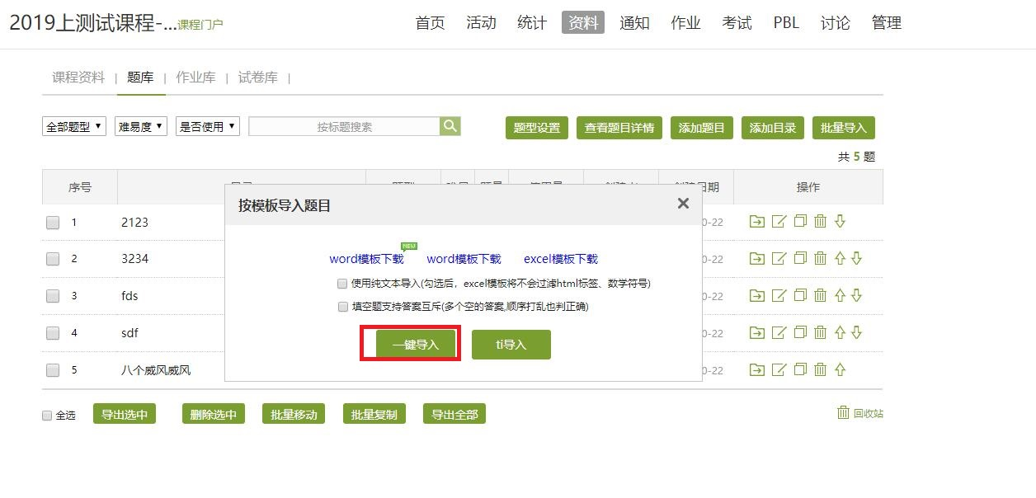
（2）“智能导入”
进入课程→“资料”→“题库”→“批量导入”→“智能导入”→在编辑窗口粘贴要导入的题目→“重新识别”→“加入题库”。
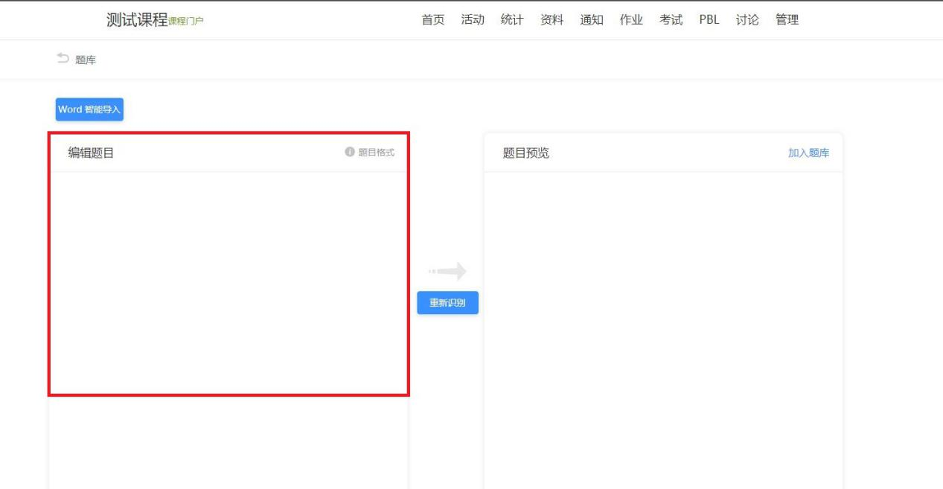

2、随机出题
2.1试卷随机出题
进入课程→“资料”→“试卷库”→“创建试卷”→“自动随机组卷” →“设置试卷结构”在试卷结构里设置随机组卷数量、标题、题型、分值等→“保存”。
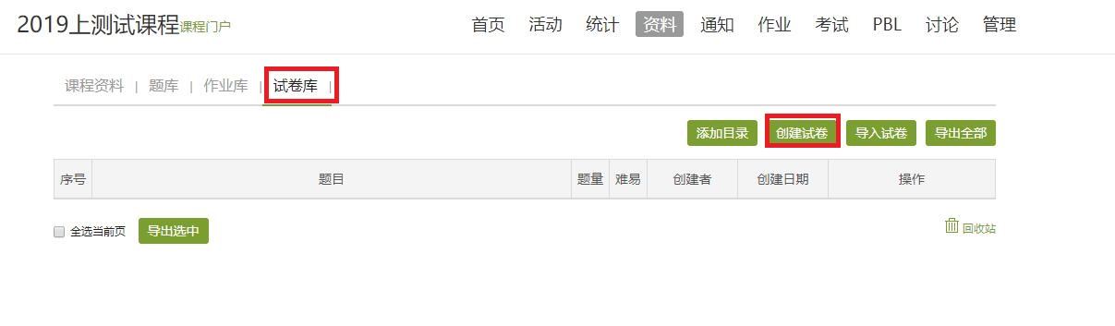
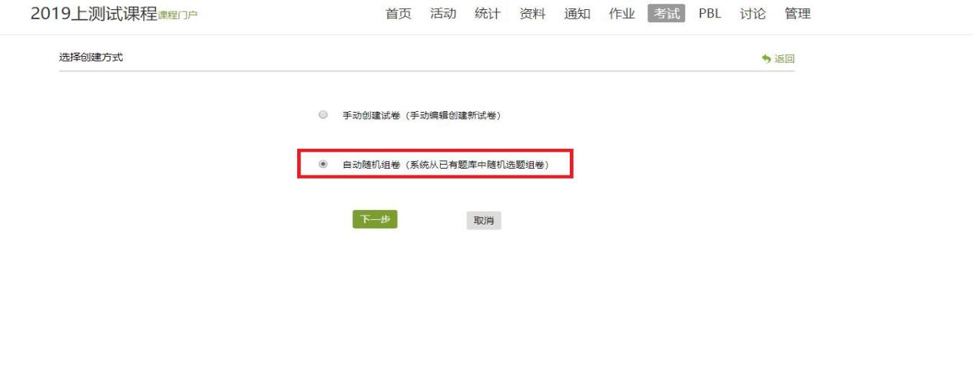
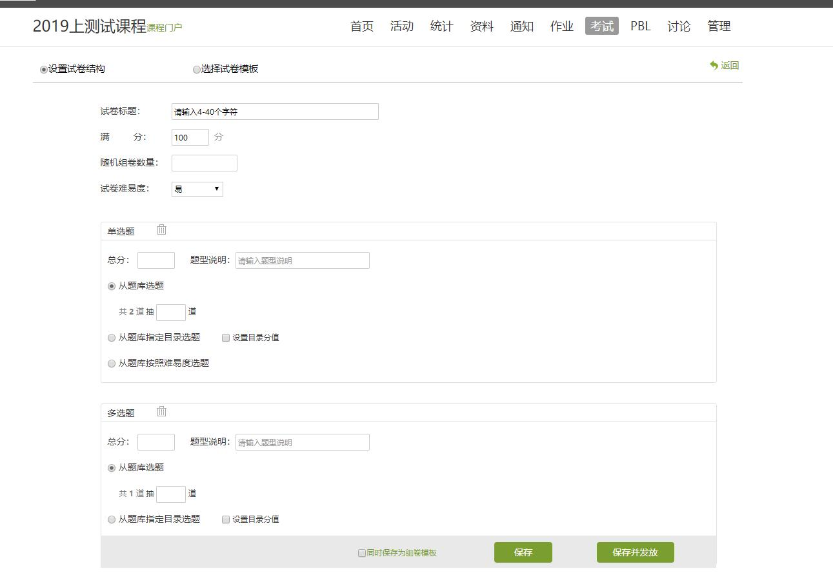

2.2章节测验中随机出题
进入课程→目录“编辑”→“章节测验”→“创建新测验”或“从作业库中选择”→输入标题→“确认”→章节测验“编辑”→“高级设置”→“随机出题”。
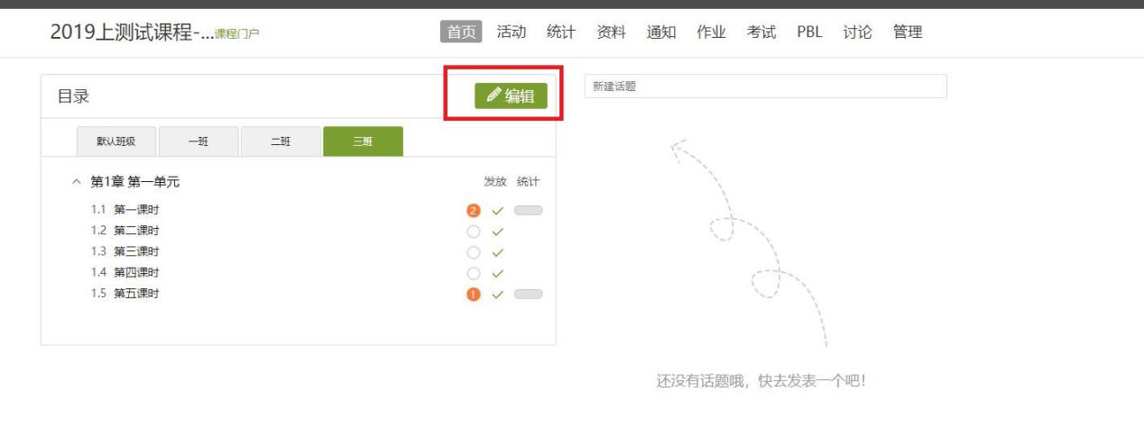
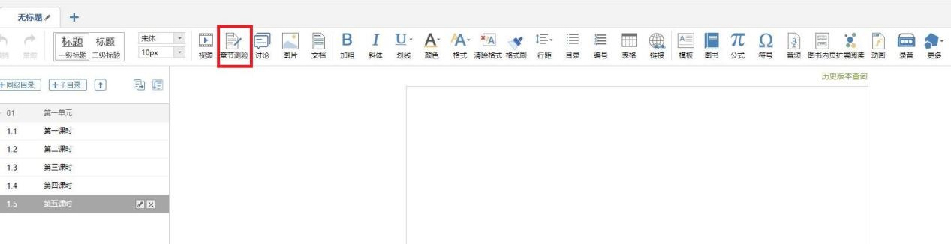
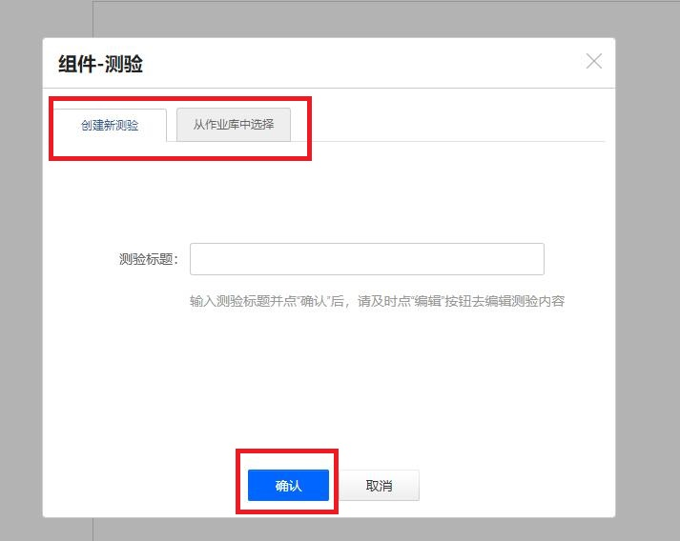
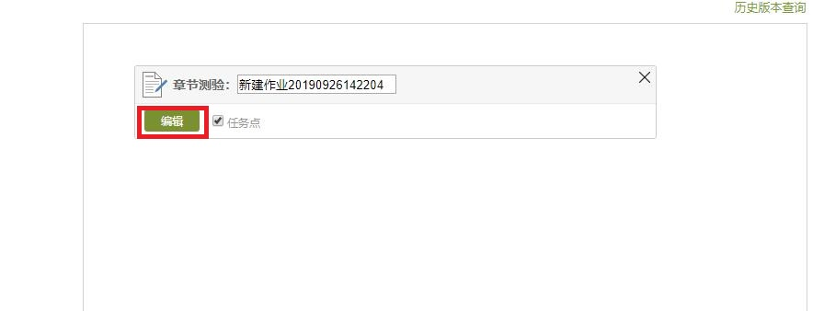
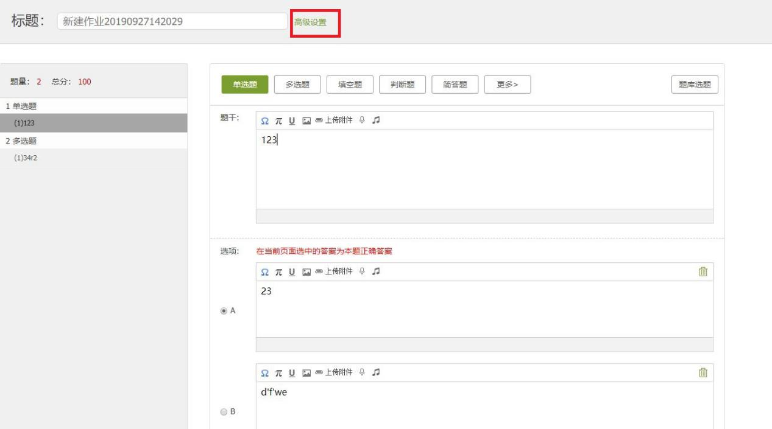

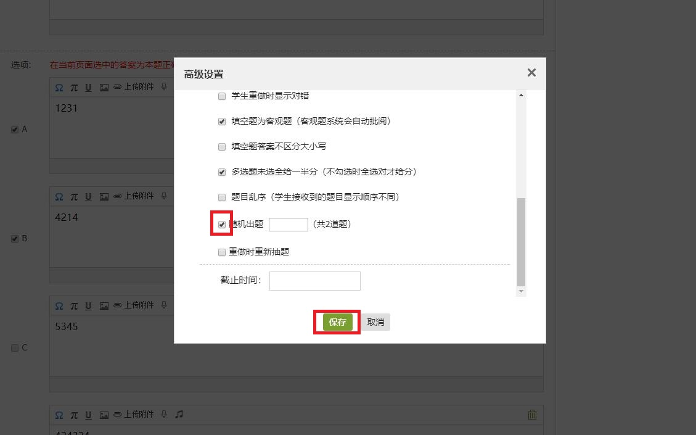

五、学习进度的监督管理

1、任务点
进入课程→章节目录“编辑”→“任务点”→选择学生观看视频比例的完成度→“保存”。
任务点勾选之后学生必须进行学习，且针对任务点后台会自动对学生观看视频的次数、时长等进行统计。
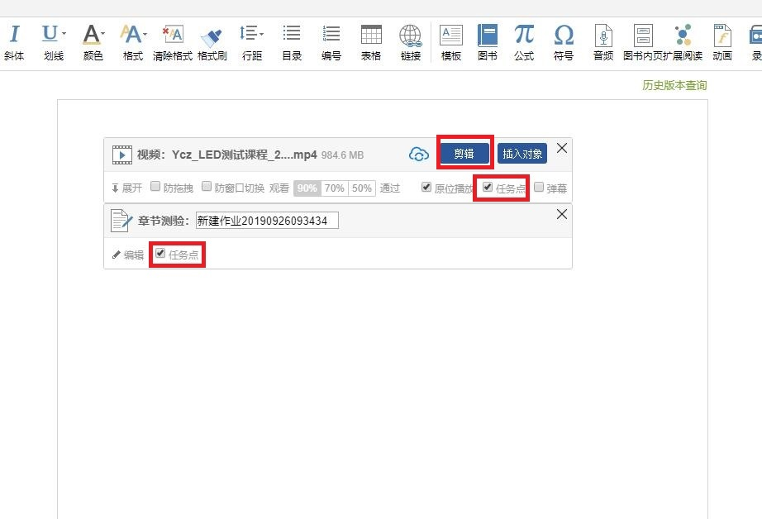

2、闯关模式
进入课程→相应的章节课时右边“√”→“闯关模式发放”→“确定”
学生只能完成前面的章节所有任务点后才能进入下一个章节的学习。

3、数据统计
在电脑端，课程门户的“统计”功能中，可以查看班级的教学数据、课程的教学运行情况、学生的学习数据，并做一个详细具体的分析。

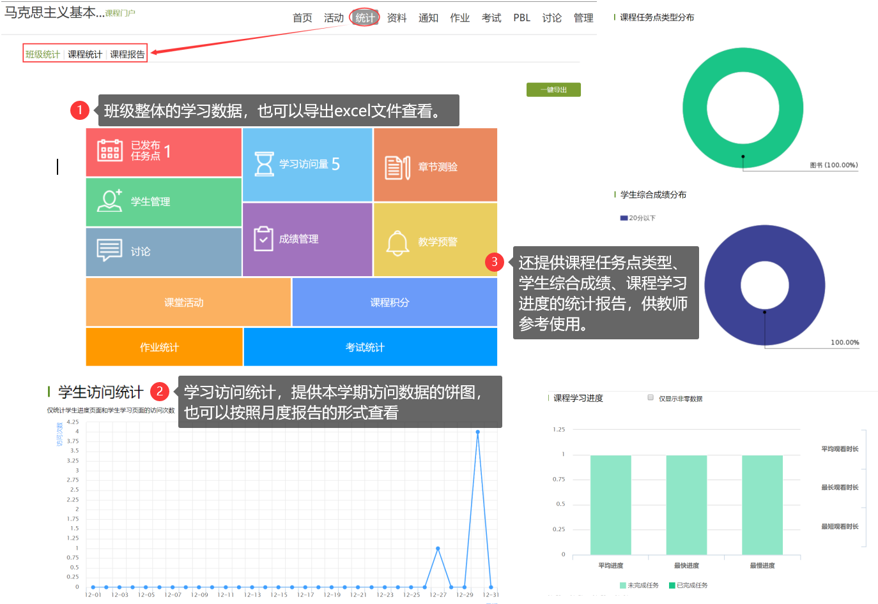

同样，在手机也有相同的功能。
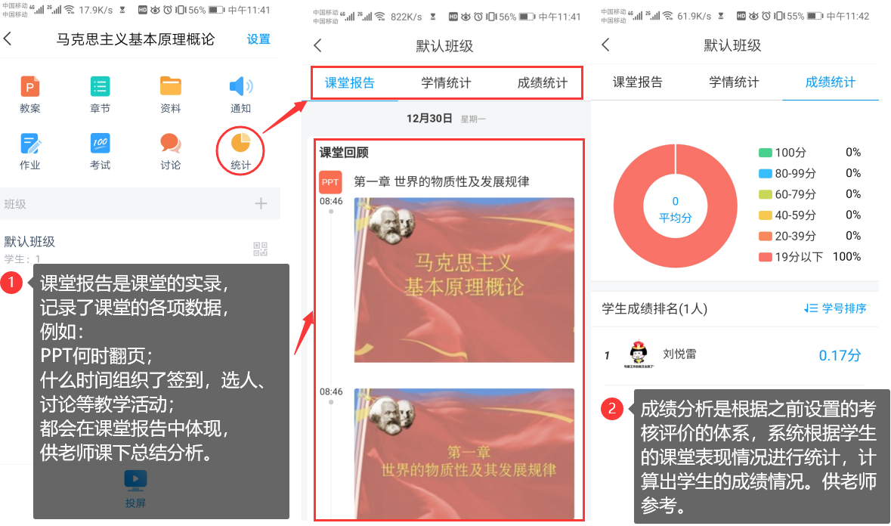

六、关于直播的功能

1、用速课制作微课视频，建立课程资源
教师可选择“ppt+录音”，将所需讲的内容录制成为速课，添加在章节或者转发给学生进行学习。速课录制完成，相当于做好了简单的线上课程资源。

1.1通过手机速课录制工具录制速课
第一步：进入学习通首页。
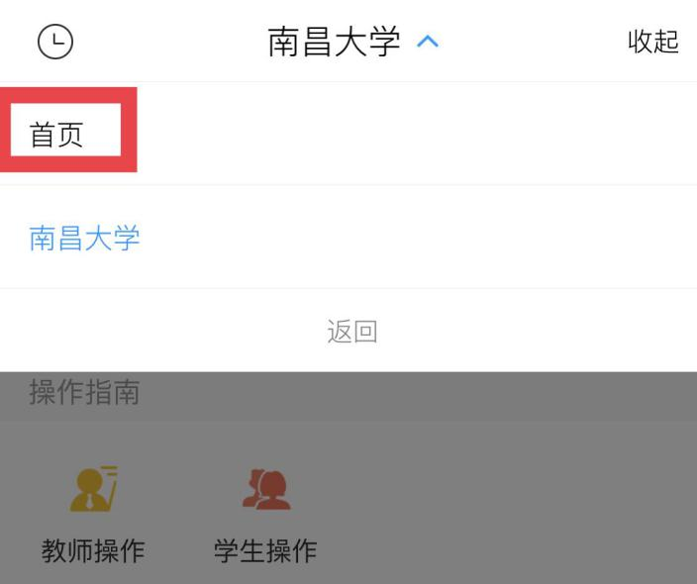
第二步：进入“微应用”，向下拉至“创作工具”，选择“速课制作”进入速课制作，按照提示新建速课。

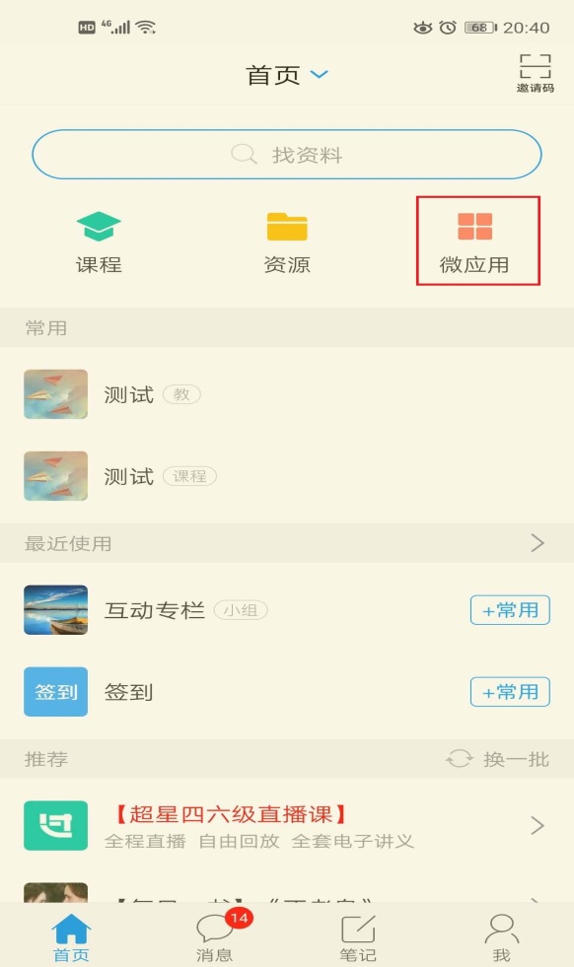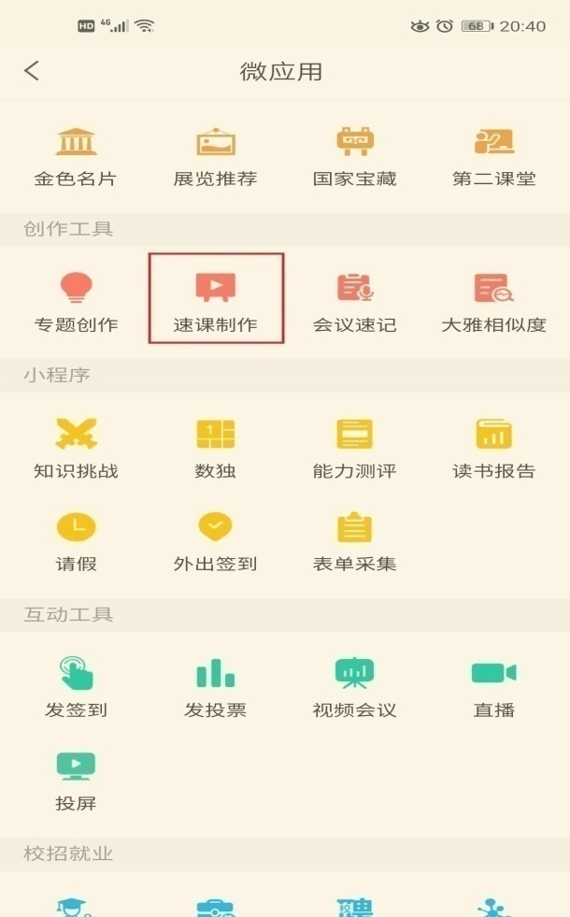

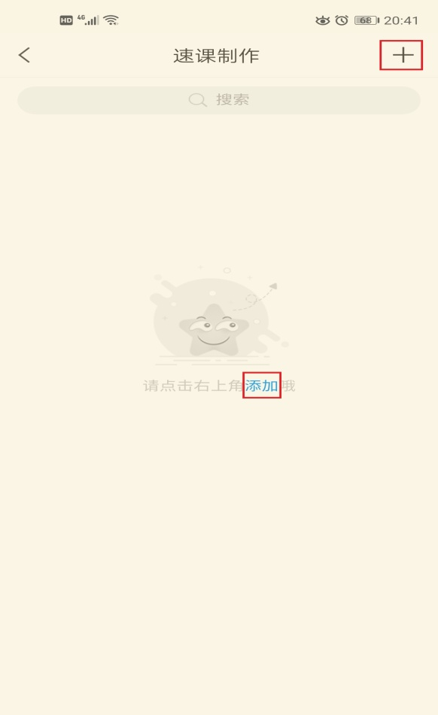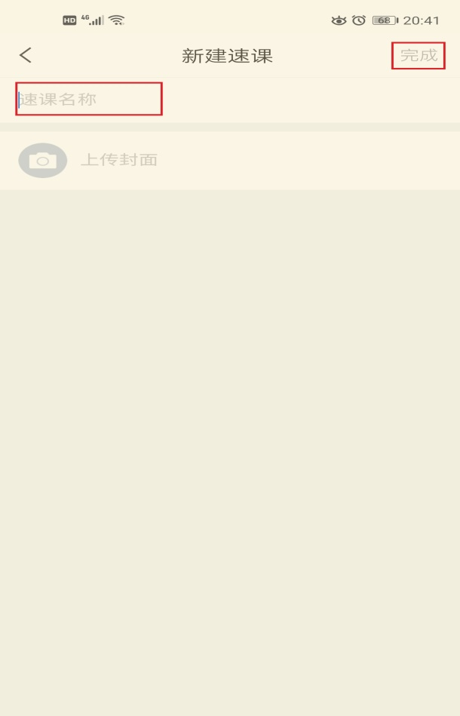
第三步：进入速课制作界面，点击底部工具栏的“素材”，添加制作的素材，速课支持插入图片、视频、PPT、测验和文字，这里的图文资料除了来自本机之外，还支持云盘和电脑端上传。

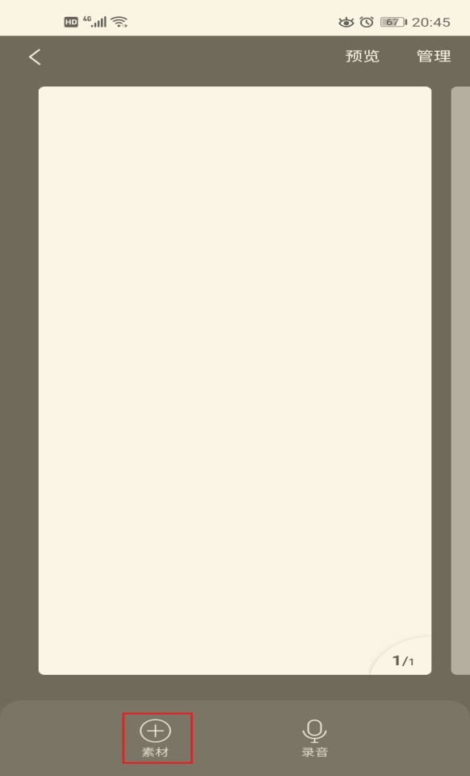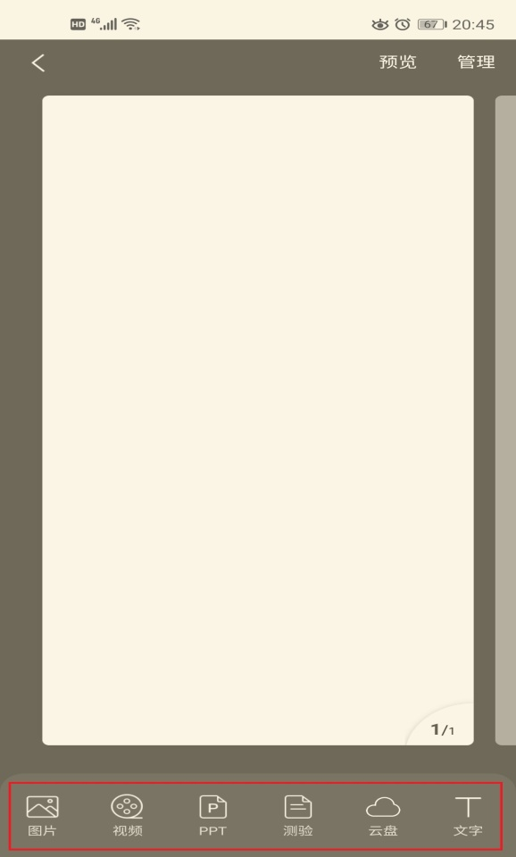

第四步：按照提示上传文档后，点击右下方的录音功能，即可开始速课的录制，录制结束后，点击悬浮窗，结束录制，提示您保存至云盘。完成速课录制，我们就可以打开查看或分享。

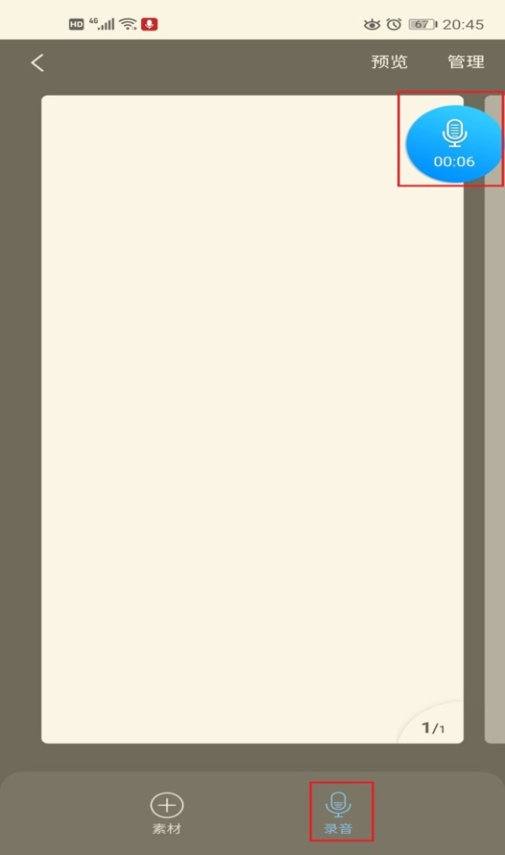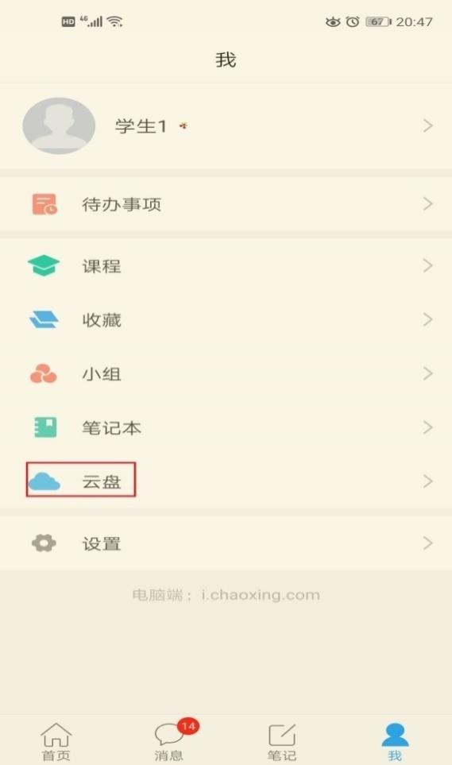
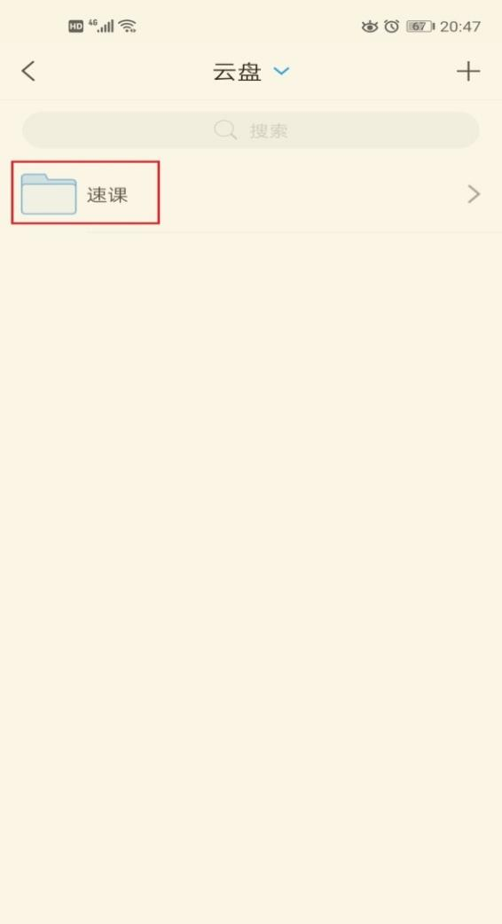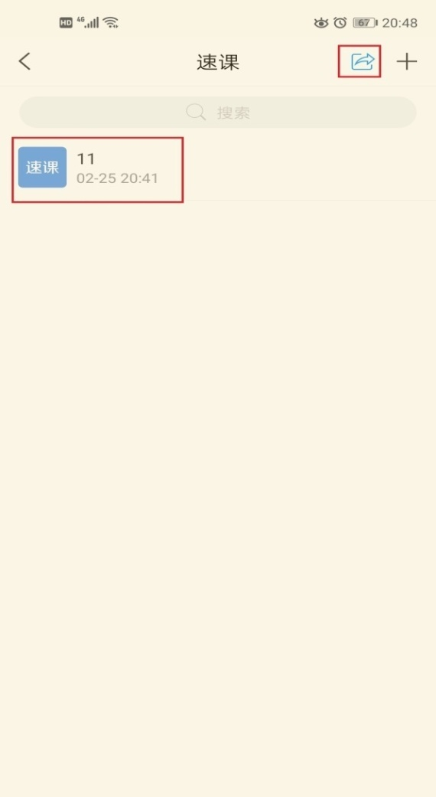
1.2通过手机利用课程教案录制速课
第一步：进入学习通课程主页，选择您电脑端创建的课程，进入课程，选择教案中需要录制速课的教案，点击进入。
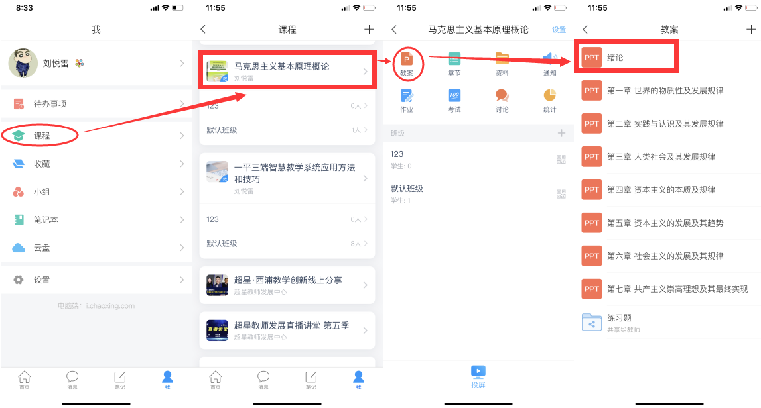

第二步，打开课件选择录制速课，开启录音功能，教师开始讲解课件，系统自动合成速课，并保存至云盘。

第二步：打开课件选择录制速课，开启录音功能，教师开始讲解课件，系统自动合成速课，并保存至云盘。

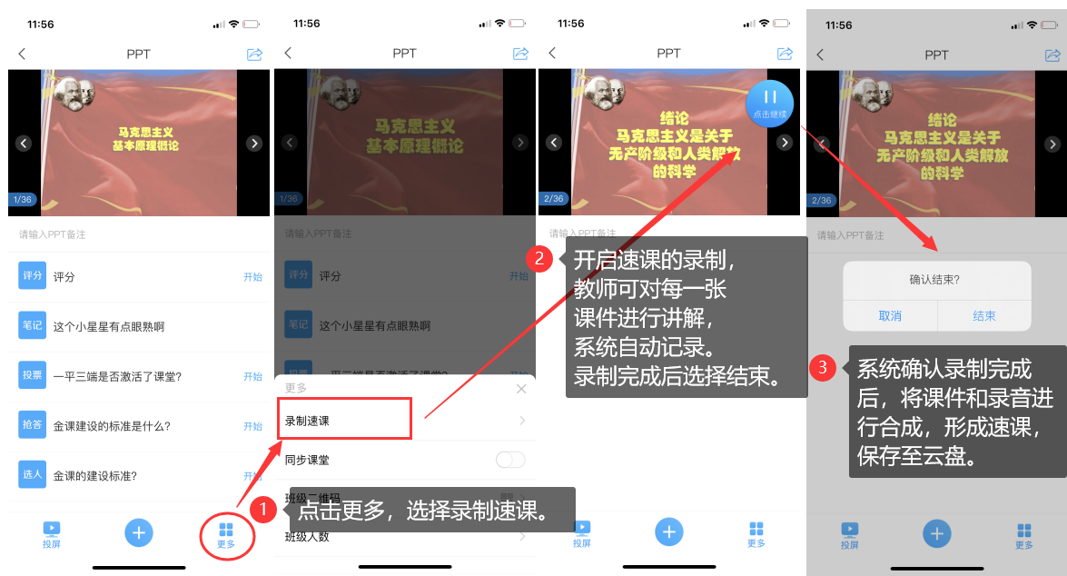

第三步：保存至云盘后，教师可以打开查看一下所录制的速课。然后上传到课程章节中供学生在线学习。
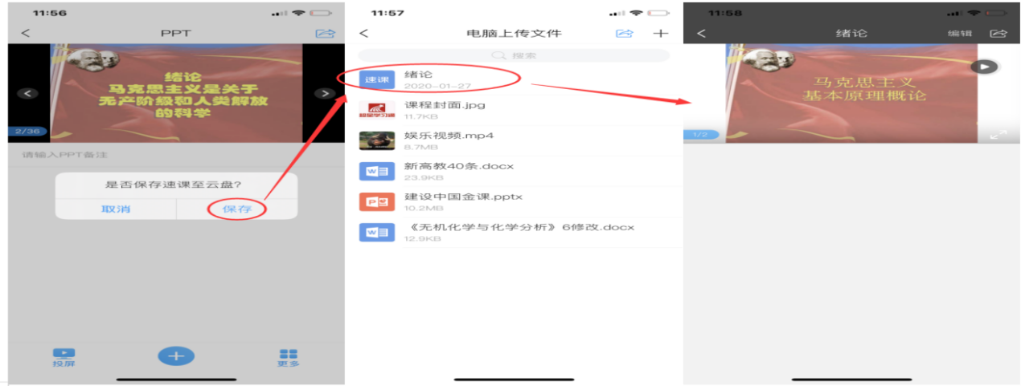

2、同步课堂开展直播活动
同步课堂即ppt+语音,支持跨校区异地同步教学,下课后支持将本节课同步课堂进行保存 及应用内转发。
注：同步课堂录制速课为超星特有文件格式，暂不支持下载本地。

开启同步课堂：点击课程【选择班级】点击底部【+】进入活动界面，点击【同步课堂】打开PPT界面，点击PPT打开上课。

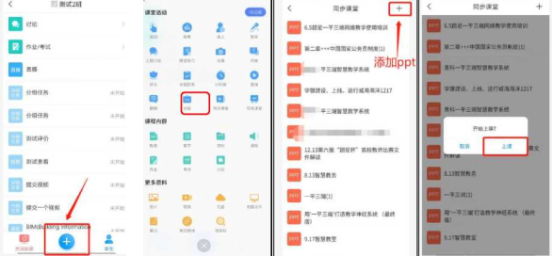

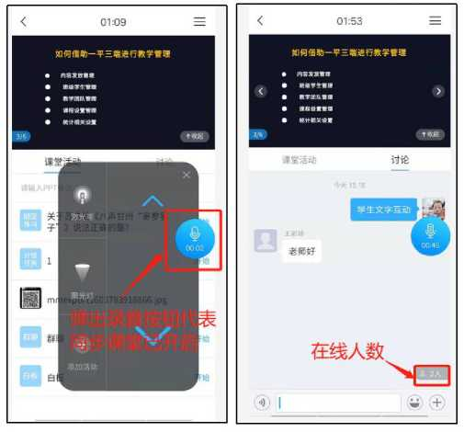
同步课堂授课中：学生实时收听教师语音及PPT ,可与教师文字互动。

结束同步课堂:教师点击录音按钮，根据系统提示做好下课操作及速课保存工作。（速课可插入到课程章节中并设置为任务点）

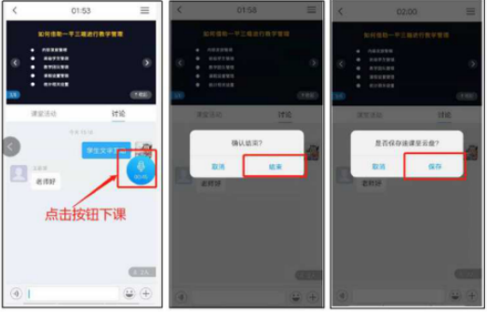

第三步：同步课堂提供了丰富的活动库，比如签到、白板也可以在直播中插入图文音频或是分布其他资料。
直播结束后，可将课程视频转为速课。同时保存至云盘，教师可以打开查看所录制的速课，然后上传到课程章节中供学生在线学习。

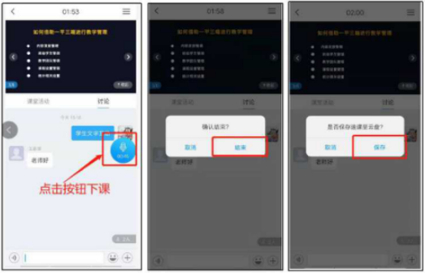

3、用手机利用课程活动库的直播开展直播活动
教师进入手机学习通进入课程主页，点击“+”打开活动库，选择直播直接开展直播授课，直播可转发至其他班级群聊，满足多个班级观看。直播结束后可选择允许回看，学生可以反复观看。学生通过手机可实现师生间、生生间各种互动。不过这个直播只能显示摄像头实时画面，无法打开课件。
4、腾讯会议
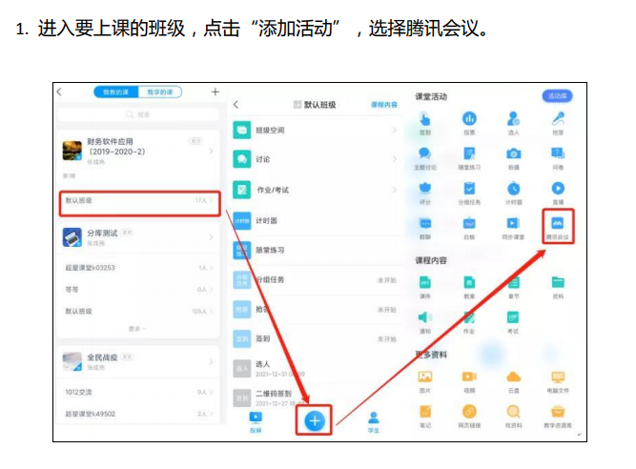
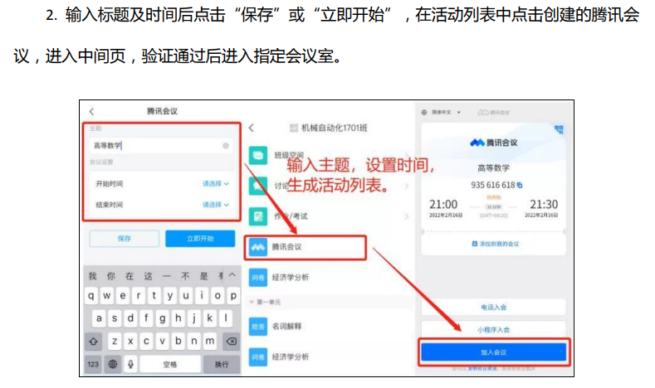

七、速课添加到章节
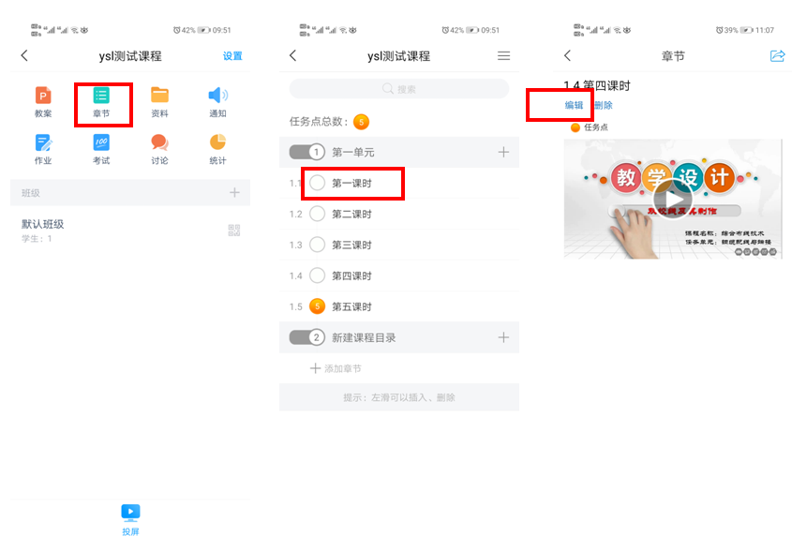
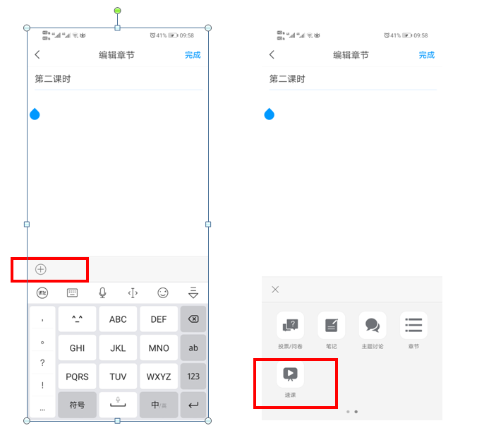
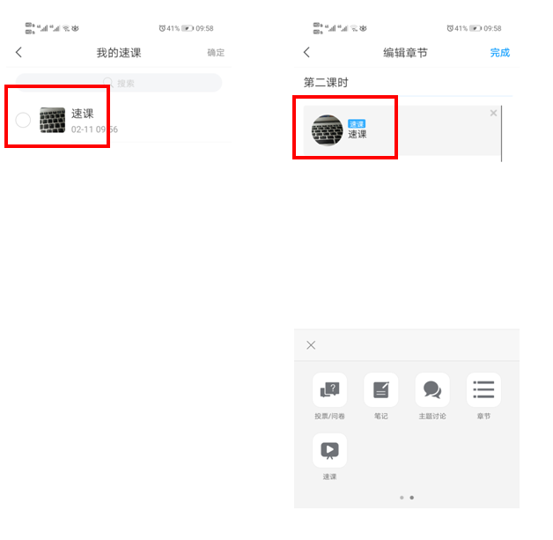

八、如何进入群聊
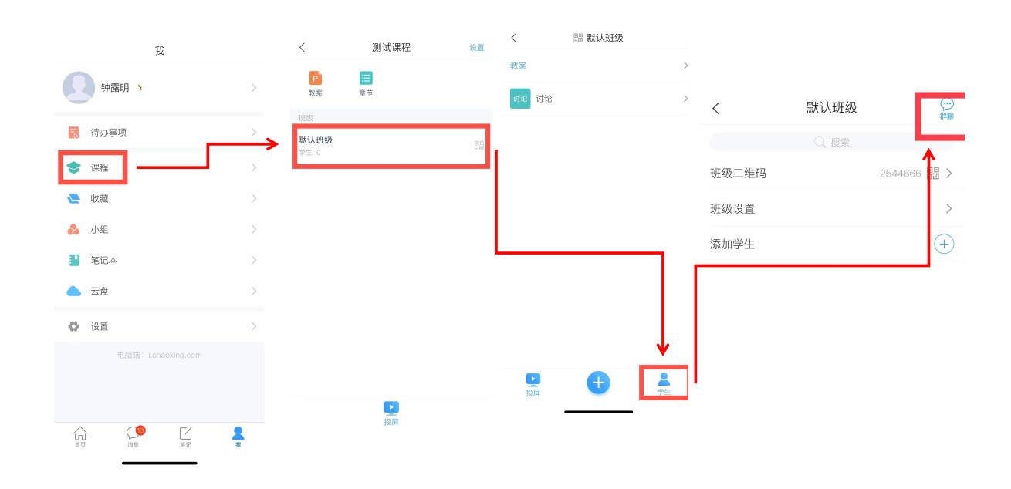

九、课件通过附件形式上传
缺点：需要学生下载。不记入任务点。
优点：附件上传，无需转码。
进入课程编辑页面-选择章节-右上角更多-点击进入-选择附件。
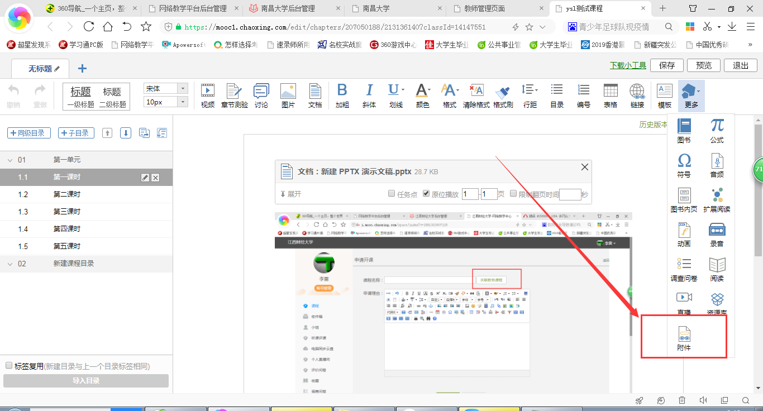

十、如何设置作业为生生互评
1、进入课程→“资料”→“作业库”→选择作业“发布”→设置作业发送时间→“高级设置”→“生生互评”→设置互评时间和互评数量等选项→“发布”。
2、只有主观题才能设置生生互评，填空题如果勾选“填空类型的题目设为客观题”这个选项的话，也不能设置生生互评。
3、设置互评开始时间不能早于作业结束时间
4、学生需自己主动点击进入相应的作业之后才会随机分配给他
5、学生互评完后，老师可以通过批量打分或查看，对学生互评分进行单个修改或批量修改。

